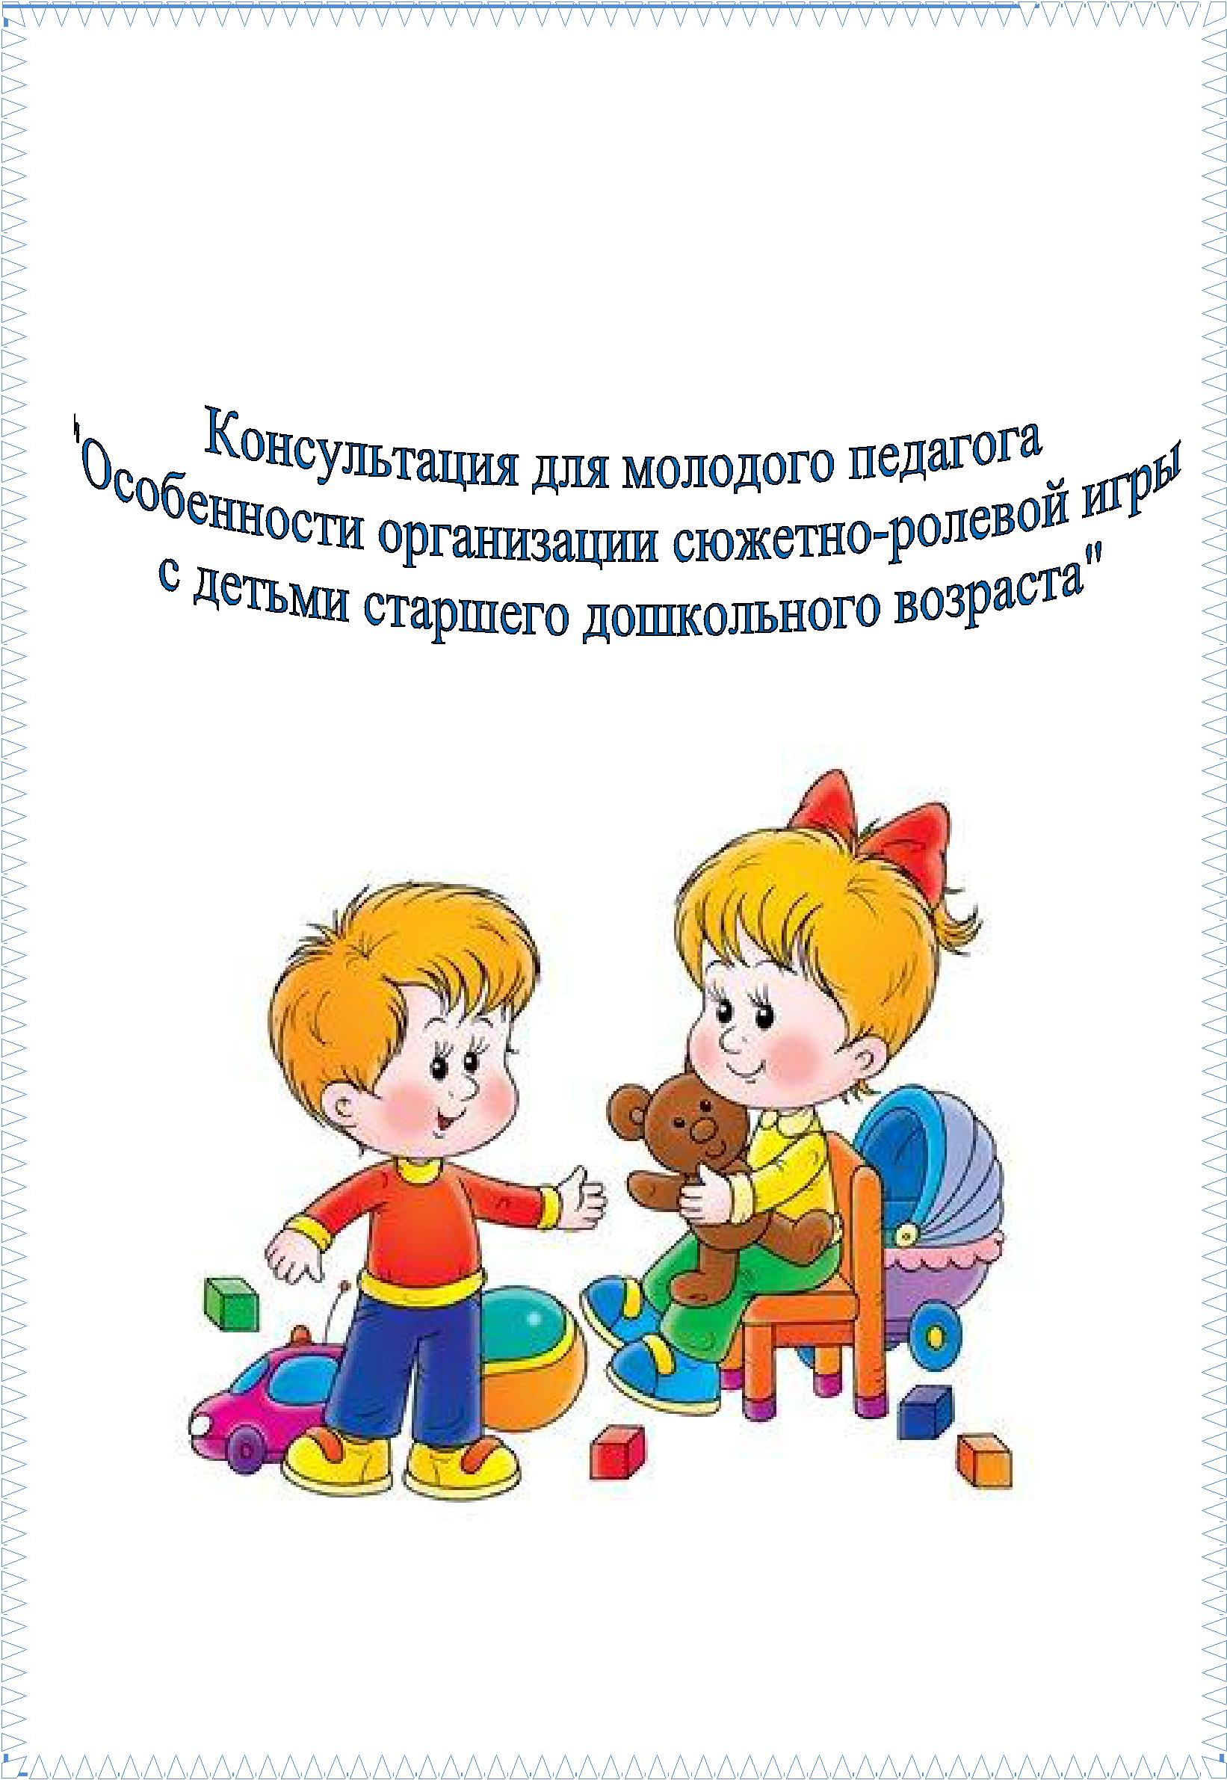

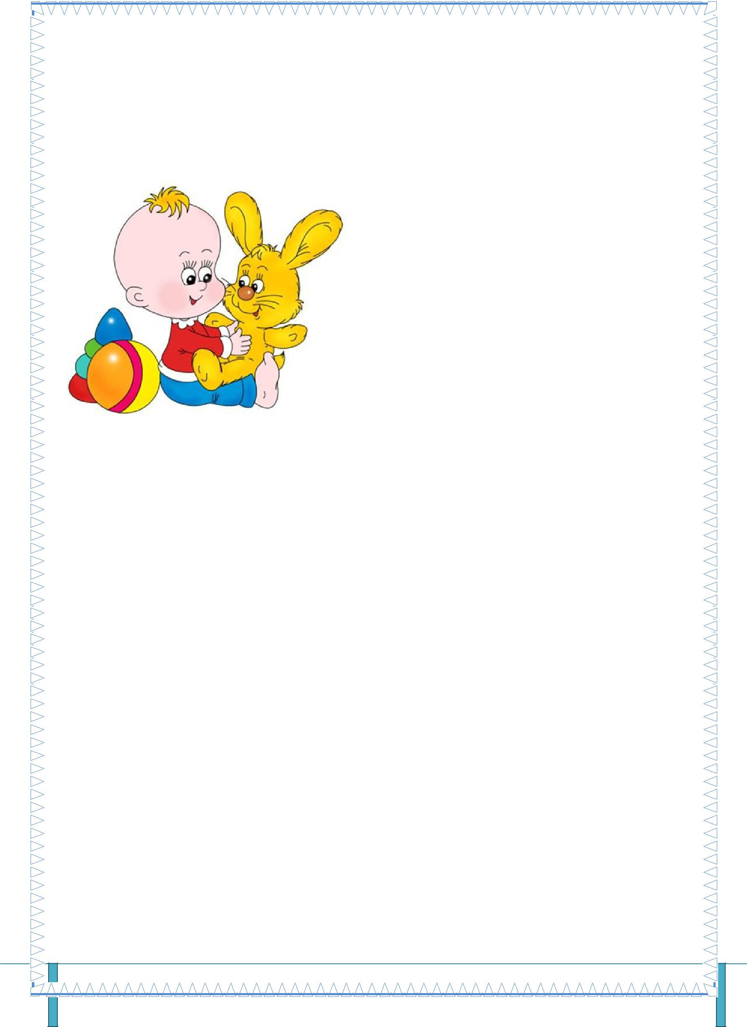
 | В процессе организации сюжетной игры учитываются основные
принципы: партнерские отношения; "открытие" и усвоение новых знаний;
сотрудничество в игре, при котором необходимо ориентировать ребенка на
осуществление игрового действия и пояснение его смысла партнерам – взрослым
и сверстникам.
 |  |  |  |  |  | “Игра | – это |  | огромное |  | светлое
 |  |  | окно, через которое в духовный мир
 |  |  | ребенка |  | вливается |  |  | живительный |  |  | поток
 |  |  | представлений, понятий об окружающем
 |  |  | мире”.
 |  |  | В.А. Сухомлинский
 |  |  |  |  |  | Игра занимает |  |  |  | центральное
 |  |  | место в жизни дошкольника, являясь
 |  |  | преобладающим |  |  |  |  |  | видом |  | его
 |  |  | самостоятельной |  |  |  |  | деятельности. |  |  | Ее
 |  |  | привлекательность объясняется тем, что в
 |  |  | игре | ребенок |  |  | испытывает |  |  | внутреннее
 |  |  | ощущение свободы. Но, кроме этого,
сюжетная Игра имеет большое значение для психологического развития ребенка.
В | игре | развивается | способность |  | к | воображению, |  |  |  | образному
мышлению. Играимеет значение не только для умственного развития ребенка, но
и для развития его личности, принимая на себя различные роли, воссоздавая
поступки людей, ребенок проникается их чувствами, целями, сопереживает им.
 | Большое значение оказывает игра и на развитие у детей способности
взаимодействовать с другими людьми: воспроизводя в игре взаимодействия
взрослых, ребенок осваивает правила этого взаимодействия, во-вторых, в
совместной игре со сверстниками он приобретает опыт взаимопонимания, учится
согласовывать свои действия с другими детьми.
 | Основным критерием оценки уровня игровой деятельности детей
должны быть игровые умения – преобладающий у ребенка способ построения
игры и потенциальная возможность использовать различные способы (умение
ребенка включать в игру и условные действия с предметом, ролевые диалоги,
комбинировать разные события).
 | Целью педагогических воздействий по отношению к игре должны быть
“не только коллективная проработка знаний” или тем “Космос”, “Стройка” и т.д.,
а формирование игровых умений, обеспечивающих самостоятельную, творческую
игру детей.
 | Вот основные принципы организации сюжетной игры в детском саду:
 | 1. | Для того, чтобы дети овладели игровыми умениями, воспитатель
должен играть вместе с детьми. При этом чрезвычайно важным моментом
является сам характер поведения взрослого во время игры. Дело в том, что
воспитатель в детском саду большую часть времени проводит с детьми, занимая
позицию “учителя”. Но в совместной игре воспитатель должен сменить ее на
 |  |  |  |  |  |  |  |  | Странчца 2

позицию “играющего партнера”, с которым ребенок чувствует себя свободным и
равным.
 | 2. | Воспитатель должен играть с детьми на протяжении всего
дошкольного возраста, но на каждом этапе следует развертывать игру таким
образом, чтобы дети сразу “открывали” и усваивали новый, более сложный
способ ее построения.
 | 3. | Для того, чтобы дети были в состоянии сотрудничать в игре,
необходимо соблюдение третьего принципа: начиная с раннего детства при
формировании игровых умений одновременно ориентировать ребенка как на
осуществление игрового действия, так и на пояснение его смысла партнерам –
взрослому или сверстнику.
 |  |  | Такая | стратегия |  | обеспечивает |  | и
 |  | индивидуальную самостоятельную игру детей и
их |  | согласованную совместную игру в небольших
группах, |  | начиная с элементарного парного взаимодействия
в | раннем | возрасте. И все эти принципы “повиснуть в
воздухе” |  | если мы не определим реальной опоры и реального
 |  | средства, на которое может опираться воспитатель
 |  | при формировании игровых умений у детей.
 |  | Таким средством является сюжетная игра. На
 |  | каждом | возрастном |  | этапе | педагогический
 |  | процесс организации игры должен носить
 |  | двухчастной характер, включая моменты
 |  | формирования игровых умений в совместной
 |  | игре воспитателя с детьми и создание
 |  | условий для самостоятельной детской игры.
 |  | Рассмотрим |  |  | конкретные |  | приемы,
позволяющие реализовать принципы организации сюжетной игры в разных
возрастных группах детского сада.
 | Старшие и подготовительные группы.
 | К 5-ти годам у детей сформированы такие способы построения
сюжетной игры, как условные действия с игрушкой, ролевое поведение. Что
нужно для дальнейшего развития детской игры?
 | Для того, чтобы действительно переводить детей на более высокую
ступень сюжетной игры, надо хорошо представлять дальнейшею ее эволюцию.
Одной из линий развития сюжетной игры дошкольников – это игра –
фантазирование. Для такой игры необходимо уметь комбинировать
разнообразные события, согласовывая в общем сюжете индивидуальные замыслы.
 | Для того, чтобы дети могли реализовать свои творческие возможности
и действовать согласованно, не смотря на всю прихотливость индивидуальных
замыслов, необходимо овладение новым, более сложным способом построение
игры – совместным сюжетосложением.
 |  |  |  |  |  | Странчца 3
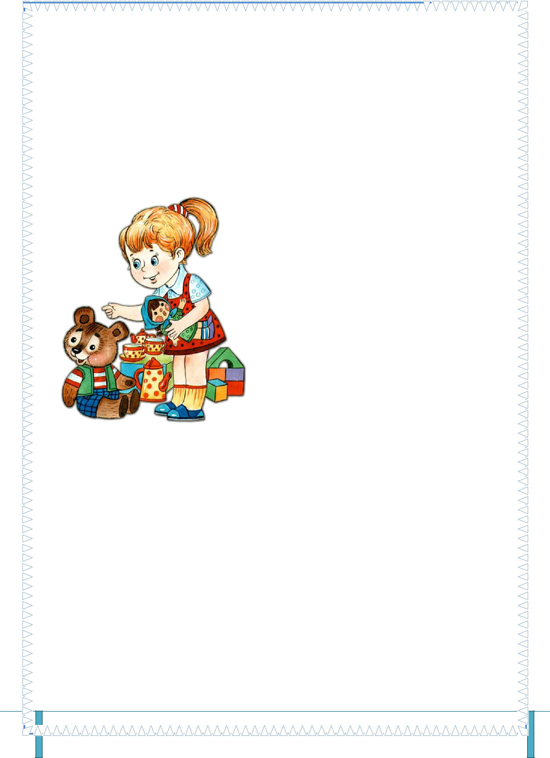
Эффективным средством формирования сложных умений у детей
является совместная игра взрослого с детьми, но по форме совершенно иная, чем
на предыдущих этапах.
На данном этапе – это совместное сюжетосложение. Игра –
придумывание позволяет взрослому, будучи партнером детей, ненавязчиво и
непринужденно стимулировать их к комбинированию разнообразных сюжетных
 | событий.
 |  |  |  | Совместную игру с детьми следует
 | начинать не с придумывания совершенно новых
 | сюжетов, а с частичного изменения уже известных.
 | Постепенно воспитатель переводит детей к все
 | более |  | сложным |  | преобразованиям |  |  | знакомого
 | сюжета, а затем и к совместному придумыванию
 | нового. Наиболее удобным для такого постепенного
 | изменения являются сюжеты волшебных сказок.
 | Например, сказка “Иван-Царевич и Серый Волк ”
 | Какие здесь возможны преобразования? Царь хочет
 | получить Жар-птицу и отправляет за ней Ивана-
 | Царевича.МожнозаменитьЖар-птицу–
новогодней елкой, отправляет не Ивана-Царевича, а слугу. Герой может встретить
не Серого Волка, а другого обладателя волшебного средства (Бабу-Ягу, Фею) и
получить волшебный клубочек, ковер-самолет и т.д.
Общая схема волшебных сказок нужна воспитателю, чтобы
развертывать игру-придумывание, знать, как можно изменить знакомый сюжет, а
не детям. Ни в коем случае нельзя специально объяснять им схему сюжета. В
таком случае игра превратится в учебную задачу и потеряет свою
привлекательность.
По мере овладения умениями совместно комбинируя разнообразные
сюжеты, воспитатель может стимулировать детей к соединению творческого
построения сюжета с ролевым взаимодействием. С этой целью включает детей в
игру, где участникам предлагаются роли, принадлежащие разным смысловым
сферам (Буратино и воспитатель, принцесса и милиционер, Баба-Яга и продавец).
Характер игры –придумывание воспитателя с детьми в ходе педагогической
работы меняется в следующей последовательности:
1. | совместное “вспоминание” (пересказ) известной сказки;
2. | частичное преобразование известной сказки;
3. | придумывание новой сказки с соединением сказочных и
реалистических элементов;
4. | развертывание нового сюжета с разнообразными ролями в
процессе “телефонных разговоров”
5. | придумывание | новых |  | историй | на | основе | реалистических
событий.
В этом возрасте новый уровень развития получает режиссерская игра,
которая становится более развернутой. Ребенок для нее использует множество
дополнительных деталей. В процессе режиссерской игры воспитатель наблюдает
 |  |  |  |  |  |  | Странчца 4
за тем, как ребенок проговаривает ход событий, озвучивает диалоги персонажей,
жестикулирует, выражает интонацией и мимикой характеры героев.
В играх детей этого возраста проявляется склонность к драматизациям.
В сознании детей драматизация и сюжетно-ролевая игра тесно связаны друг с
другом. В обоих играх ребенка интересуют отношения людей.
В заключение хочется напомнить, что на каждом возрастном этапе
педагогический процесс, по отношению к игре, должен быть двухчастным. Он
состоит из ситуаций формирования игровых умений в совместной игре взрослого
с детьми, где воспитатель является “играющим партнером” в самостоятельной
детской игре. Взрослый непосредственно не включается в самостоятельную
детскую игру, а лишь обеспечивает условия для нее.
Странчца 5
